ПРОИЗВОДСТВЕННАЯ ПРАКТИКА
по специальности 09.02.01 Компьютерные системы и комплексы
«Применение микропроцессорных систем, установка и настройка периферийного оборудования»

Отчет по заданиям №5 Раздела 2
модуля ПП.02 “Подключение периферийных устройств, выявление причин неисправности периферийного оборудования”

студента группы 9СК-31
Дьячкова Николая

Санкт-Петербург
2020г.
Установка программы CPU-Z.
Шаг 1. Скачивание программы.
Программа CPU-Z был взят с сайта https://cpuz.site/.
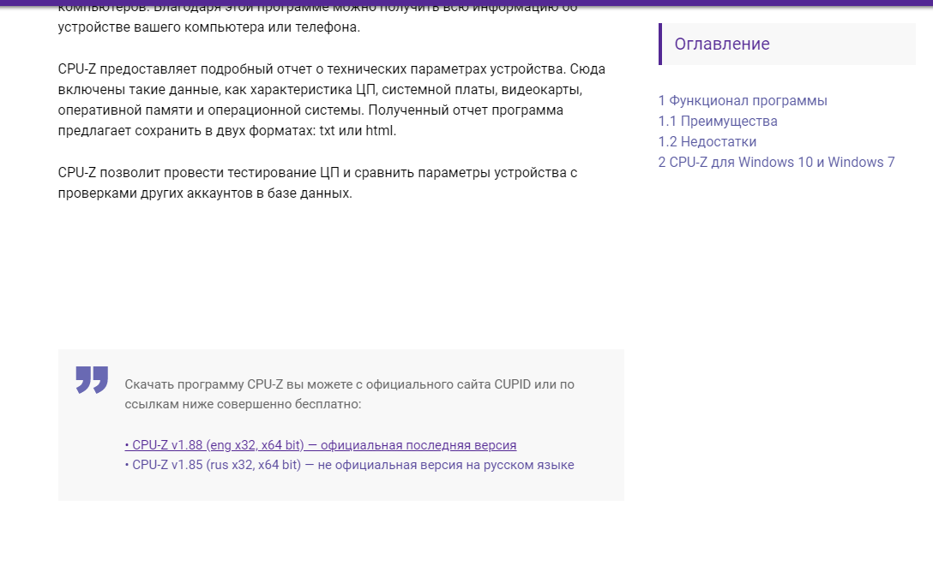
Шаг 2. Проверка работы программы
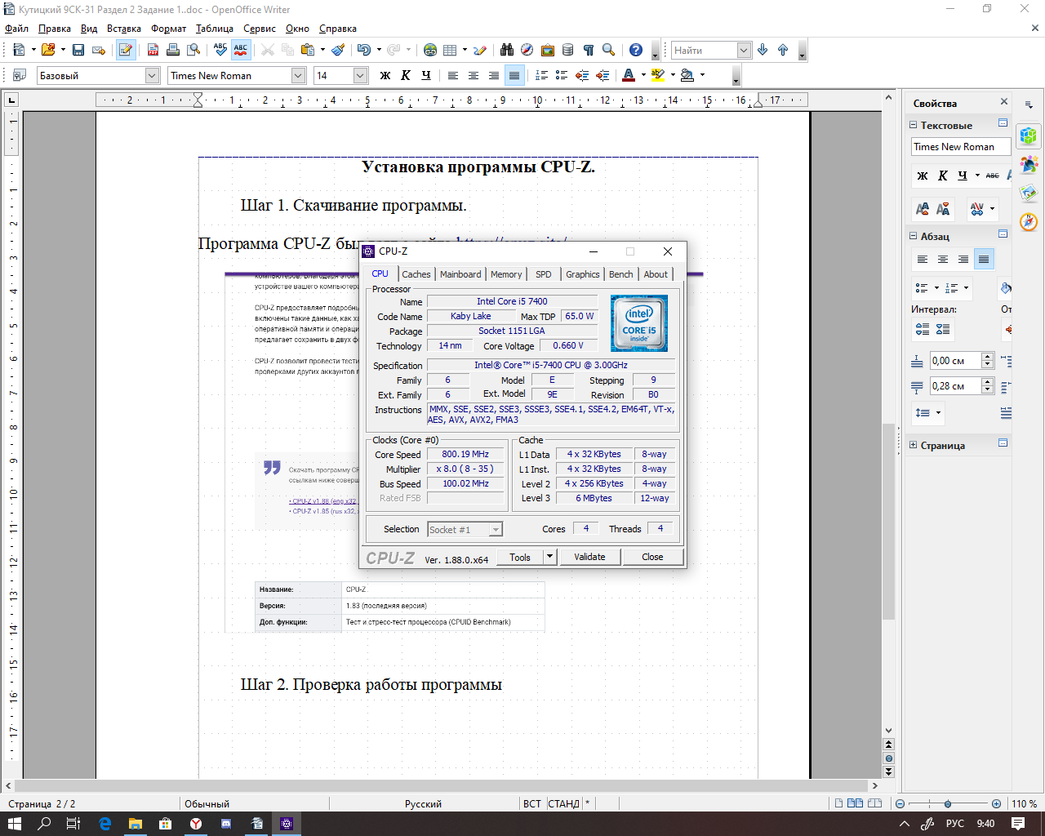
Вывод: была успешно установлена и запущена программа для диагностики CPU-Z.

